Годовой итоговый отчёт музыкального руководителя МБДОУ№ 176 «Маленькая страна» о проделанной работе за 2017-2018 год.
В 2017-2018 учебном году регулярно проводились НОД по музыкальному воспитанию во всех возрастных группах.
НОД проводились согласно утвержденной сетке два раза в неделю в каждой возрастной группе, в соответствии с возрастом детей, выдержанны по времени.
Каждая форма НОД включала в себя слушание музыки и все виды исполнительства: пение, музыкально – ритмические движения, игру. Сфера основных видов исполнительства расширялась за счёт включения элементов песенного, игрового, танцевального творчества.
В соответствии с новым ФГОС дошкольного образования круг задач музыкального воспитания и развития детей расширяется. Основное содержание образовательной области «Музыка», теперь представлено в образовательной области «Художественно-эстетическое развитие» наряду с изобразительным искусством и литературой. Поэтому музыка выступает как один из возможных языков ознакомления детей с окружающим миром, миром предметов и природы и, самое главное, миром человека, его эмоций, переживаний и чувств.
Ставила перед собой такие задачи по музыкальному воспитанию:
• Воспитывать любовь и интерес к музыке,
• Обогащать музыкальные впечатления детей,
• Знакомить с простейшими музыкальными понятиями,
• Развивать сенсорные способности, чувство ритма,
• Обучать элементарным певческим и двигательным навыкам.
• Обучать здоровье сберегающим технологиям.
НОД проводились согласно общеобразовательной программы ДОУ составленная на основе программы «От рождения до школы», под редакцией Вераксы, Васильевой, Комаровой . Применяю парциальные программы Т. Буренина «Ладушки», Радынова О. П. «Музыкальные шедевры», «Ритмическая мозаика» Бурениной. Использую информационные технологии в организации музыкальной деятельности в ДОУ и на музыкальных занятиях, праздниках и т. д.
В процессе НОД дети занимались по следующим разделам:
А) Слушание музыкальных произведений.
Б) Пение и песенное творчество.
В) Музыкально ритмические движения.
Г) Танцы
Д) Игры и хороводы.

Е) Игра на детских музыкальных инструментах.
В НОД использовала следующие здоровье сберегающие технологии:
Дыхательная гимнастика
Артикуляционная гимнастика
Психо-гимнастика
Пальчиковая гимнастика
Лого-ритмика
Ритмопластика:
• развивает чувство ритма, музыкальный слух и вкус
• развивает умение правильно и красиво двигаться
• укрепляет различные группы мышц и осанку
• развивает умение чувствовать и передавать характер музыки
Результаты музыкально-оздоровительной работы:
• повышение уровня развития музыкальных и творческих способностей детей;
• стабильность эмоционального благополучия каждого ребенка;
• повышение уровня речевого развития;
• снижение уровня заболеваемости;
• стабильность физической и умственной работоспособности во всех сезонах года, не зависимо от погоды.
Анализ выполнения годовых задач
Итоги мониторинга показали; что детьми подготовительных , старших , средних ,младших групп материал по образовательной области «Музыка» усвоен на высоком, среднем уровне.
Всего обследовано: 14 групп. Из них имеют
Высокий уровень – 76%.
Средний уровень – 24%.
Исходя из поставленных перед педагогическим коллективом годовых задач, я, как музыкальный руководитель, также определила для себя задачи по художественно-эстетическому развитию детей:
1. Развивать интонационную выразительность речи;
2. Развивать координацию слова и движения
3. Формирование элементарных представлений о видах искусства;
4. Восприятие музыки, художественной литературы, фольклора;
5. Стимулирование сопереживания персонажам художественных произведений;
6. Реализацию самостоятельной творческой деятельности детей (изобразительной, конструктивно-модельной, музыкальной и др.).
7. Развитие вокально-певческих умений детей.
Необходимо предусматривать различные формы решения программных задач музыкально – художественного воспитания по основным разделам образовательной деятельности:
• В совместной деятельности педагогов и детей;
• В совместной деятельности с семьей;
• В самостоятельной деятельности детей;
• При организации режимных моментов.
Для этого мною разрабатывается планирование образовательной деятельности, с учетом интеграция всех образовательных областей.
Все перечисленные задачи успешно решаются в различных видах деятельности:
1. Беседы
2. Вокально-певческая работа с детьми,
3. Организация культурно-досуговой деятельности детей и привлечение к ней родителей (участие родителей в совместных мероприятиях ДОУ).
В течении года были проведены следующие мероприятия:
1.Осенние праздники.
2. «День народного единства».
3.Проект «День пожилого человека».
4.Новогоднии встречи.
5.Прощание с елкой.
6.Проект «Масленица за окошком».
7.День защитника отечества.
8. Встреча весны.
9.Праздники ко Дню Победы.
10.Выпускные балы.
В октябре месяце нами был проведен проект-месячник посвященный « Дню пожилого человека». Осуществлены поездки в Дом престарелых , Центр дневного пребывания инвалидов и престарелых, с выездным концертом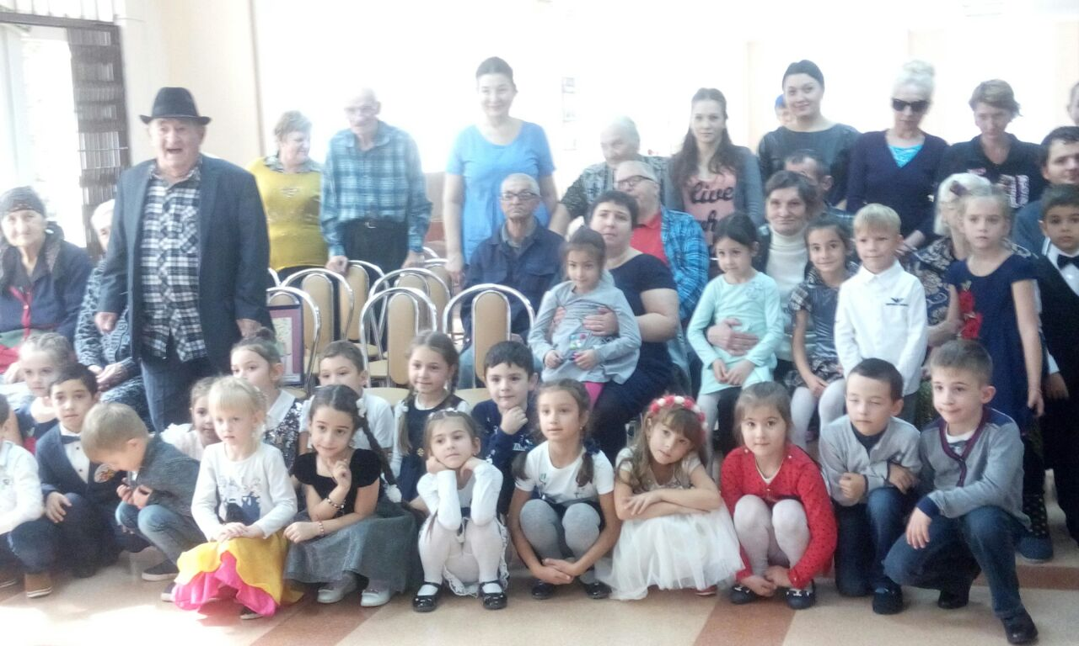
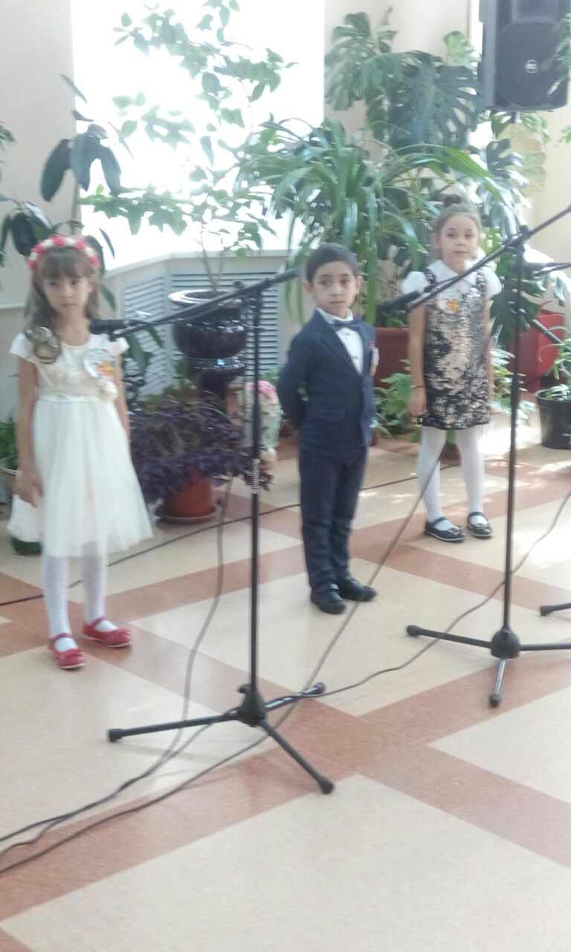,
а также в наш детский сад были приглашены все пожилые жители нашего района .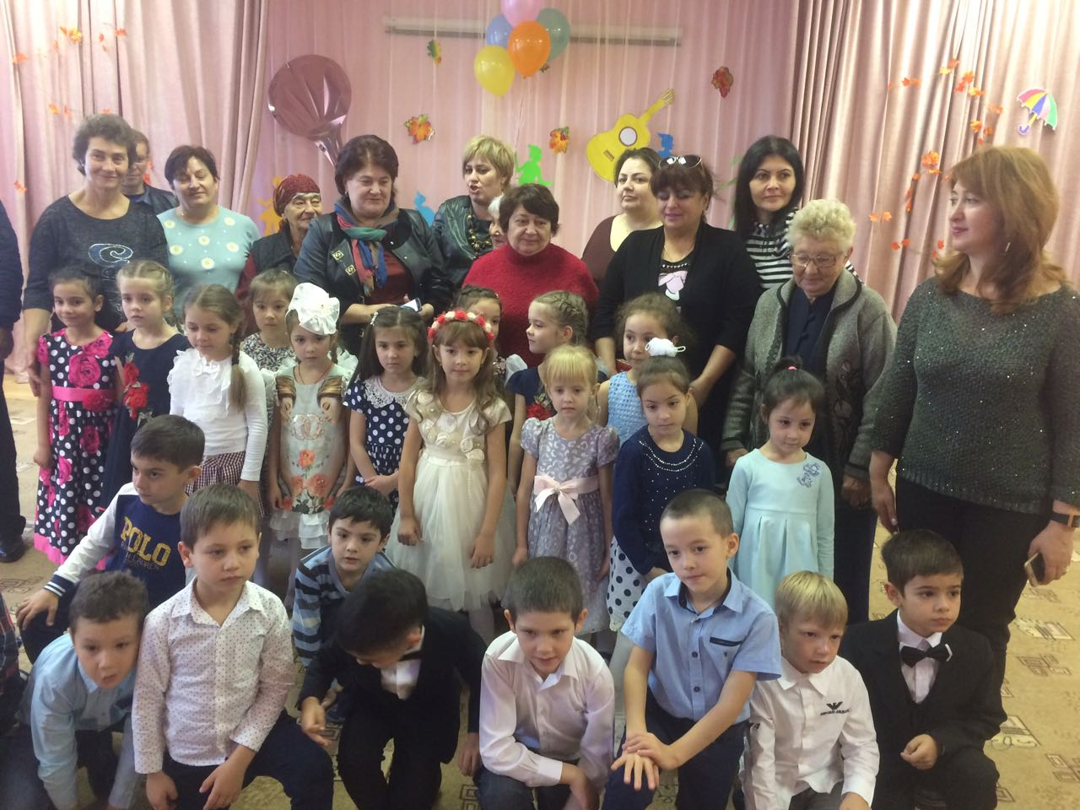После чего нам поступило предложение и по одобрению руководства ДОУ нами был заключен договор о сотрудничестве с Центром Дневного пребывания инвалидов и престарелых г.Владикавказа . С этого и началось наше активное участие в проведении совместных праздничных мероприятий в данном учреждении.

В течении года участвовала с детьми и воспитателями подготовительной «Б» группы в сотрудничестве с Центральной библиотекой .Где также проводились различные мероприятия .Такие как Литературно –музыкальные гостиные , праздники посвященные К.Л.Хетагурову 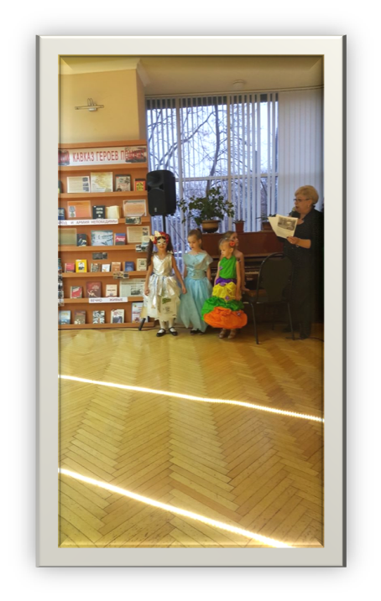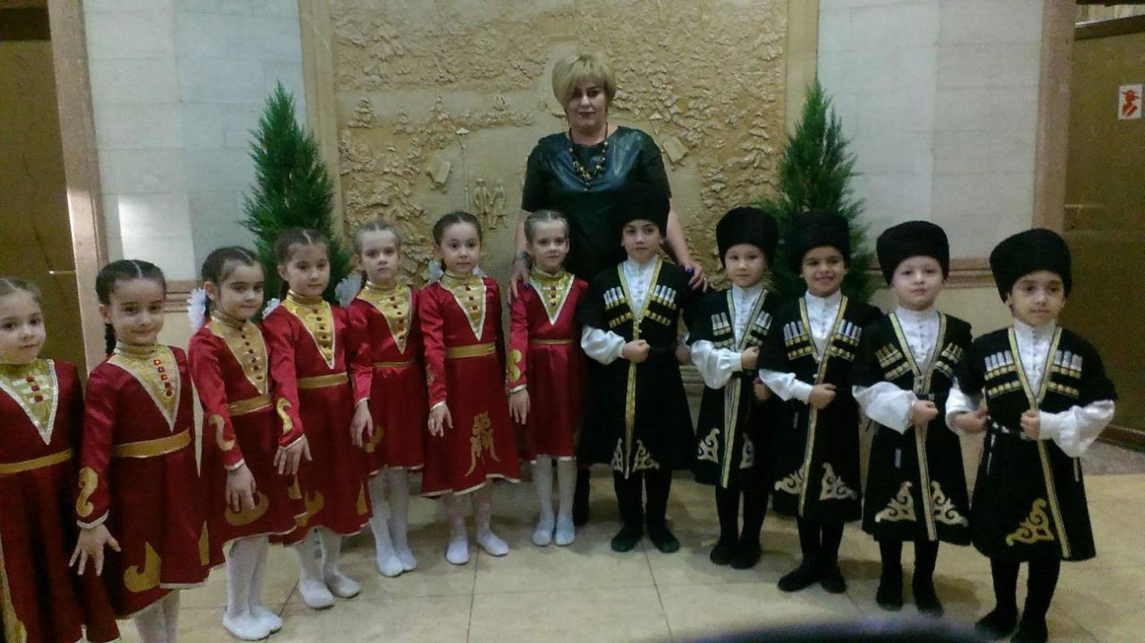 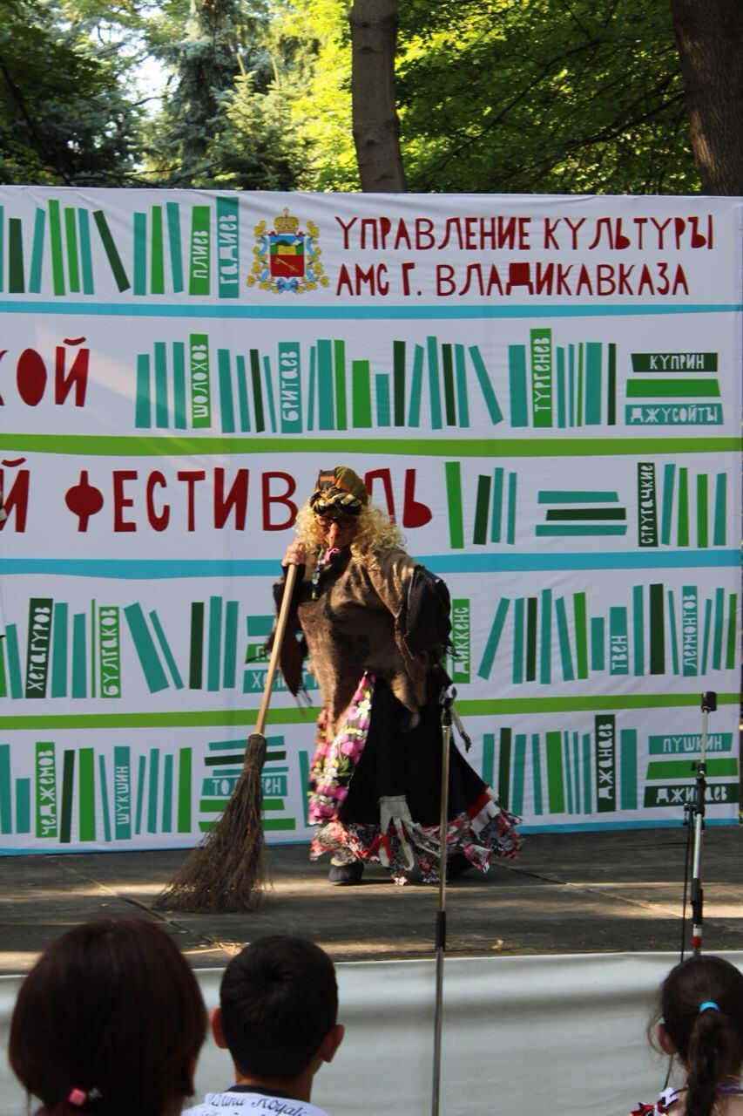
Так же велись совместные проекты, на тему «Мир музыкальных инструментов»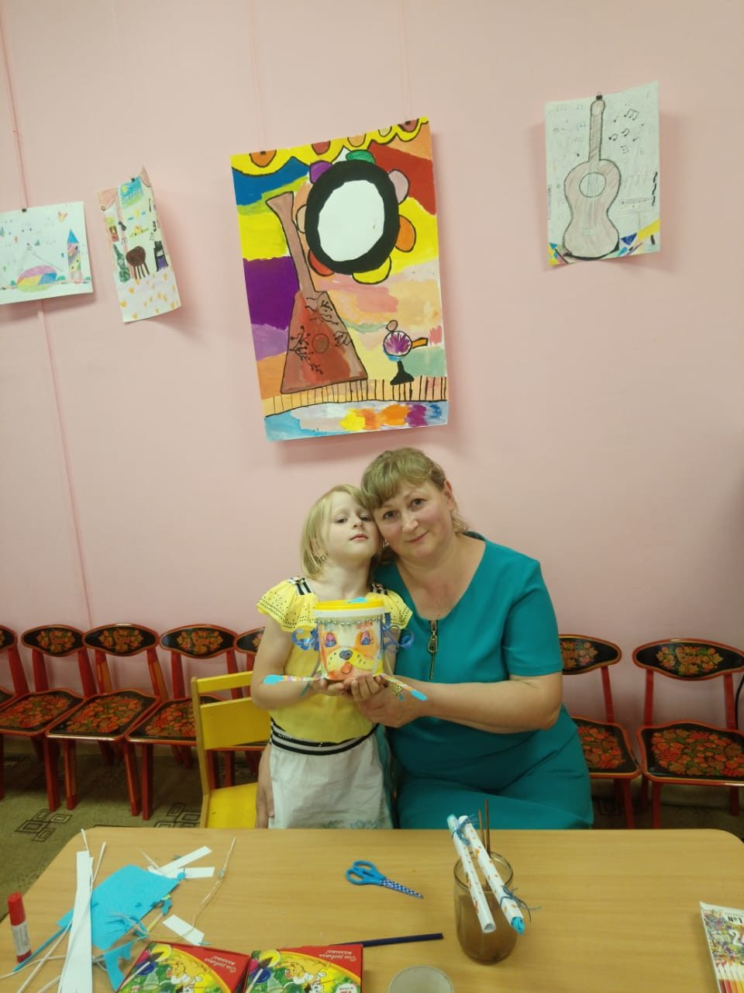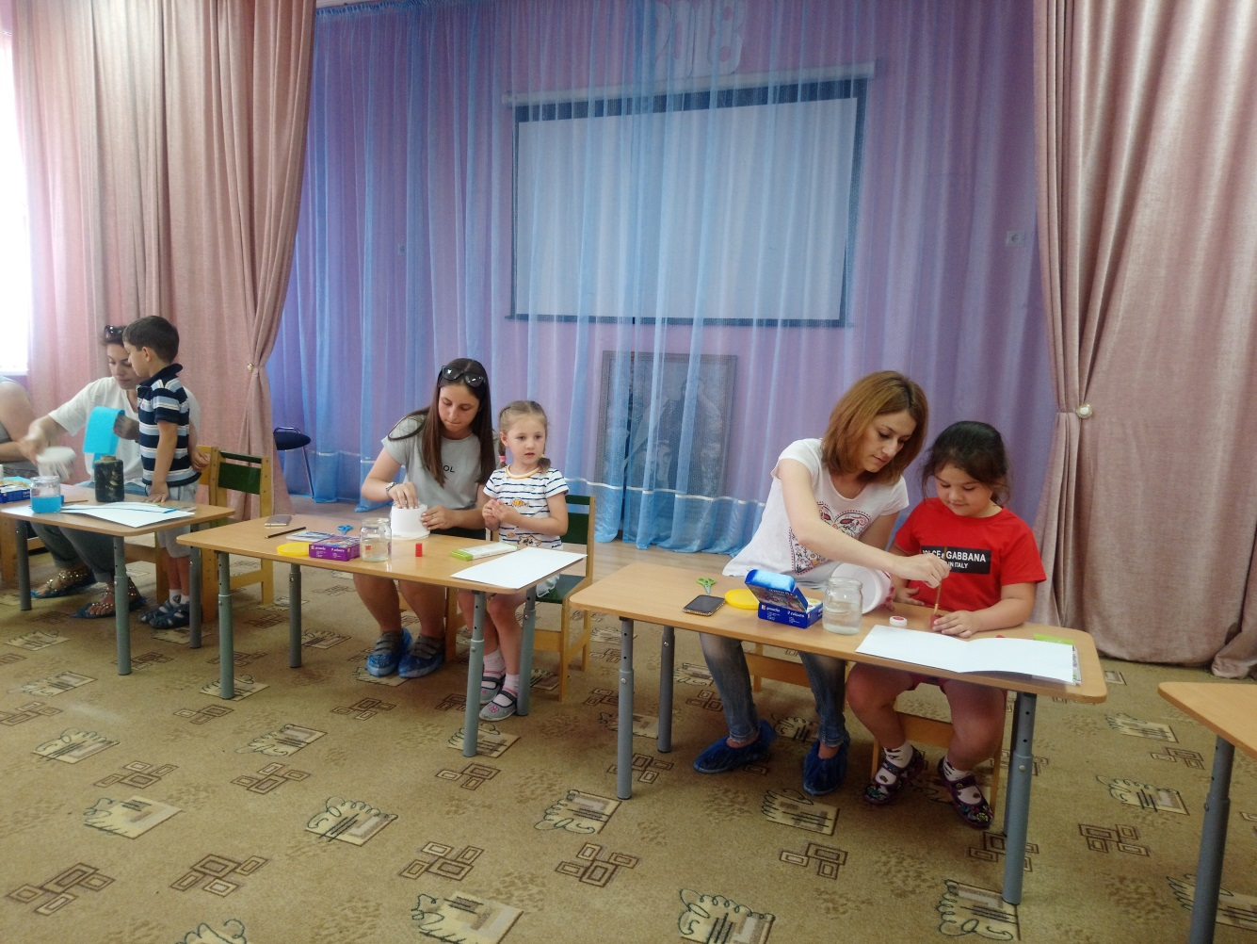

В заключении проекта ,была проведена «Творческая гостинная»,где ребята совместно с родителями изготовили музыкальные инструменты своими руками.
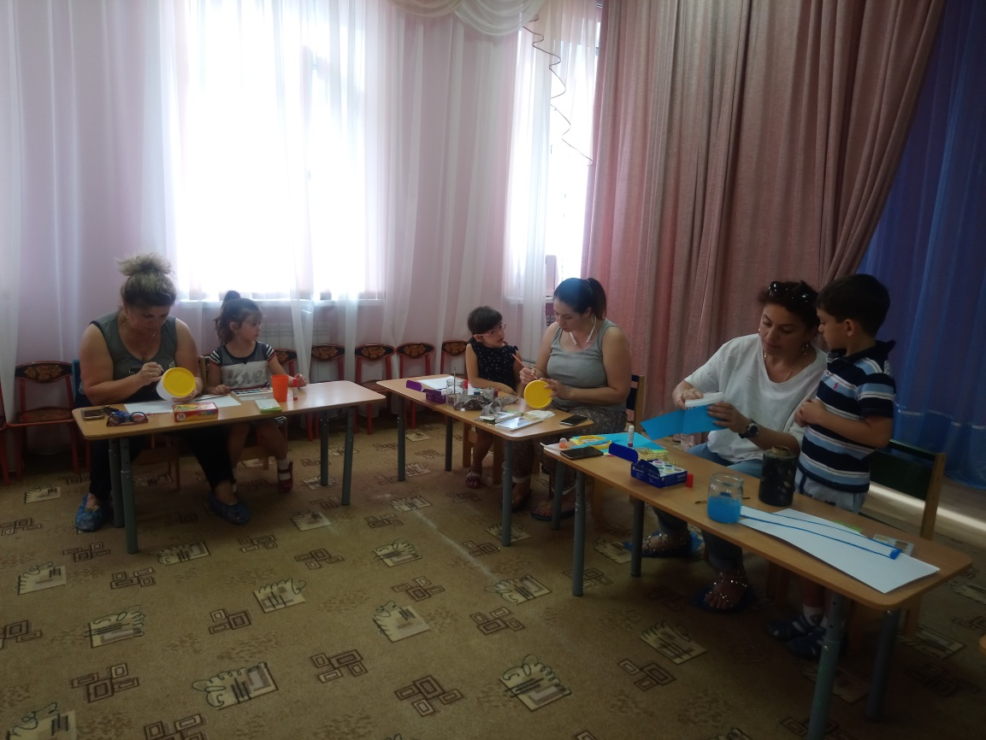,

«Неделя добра»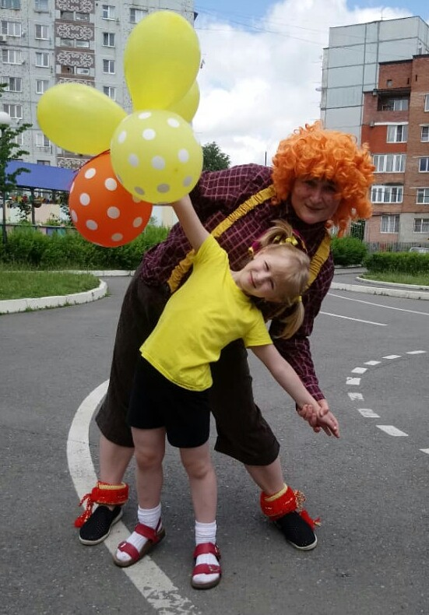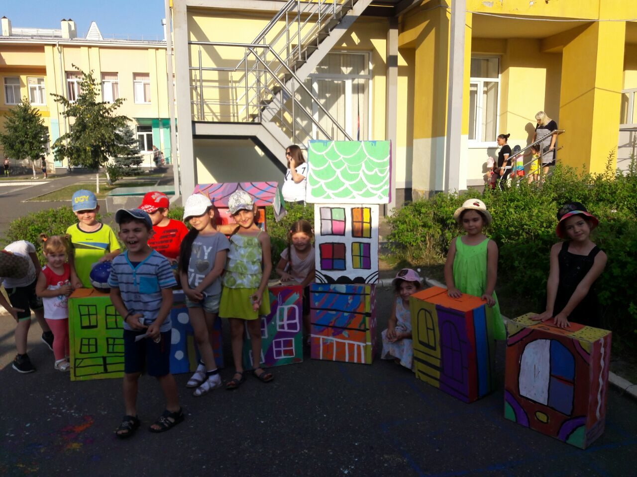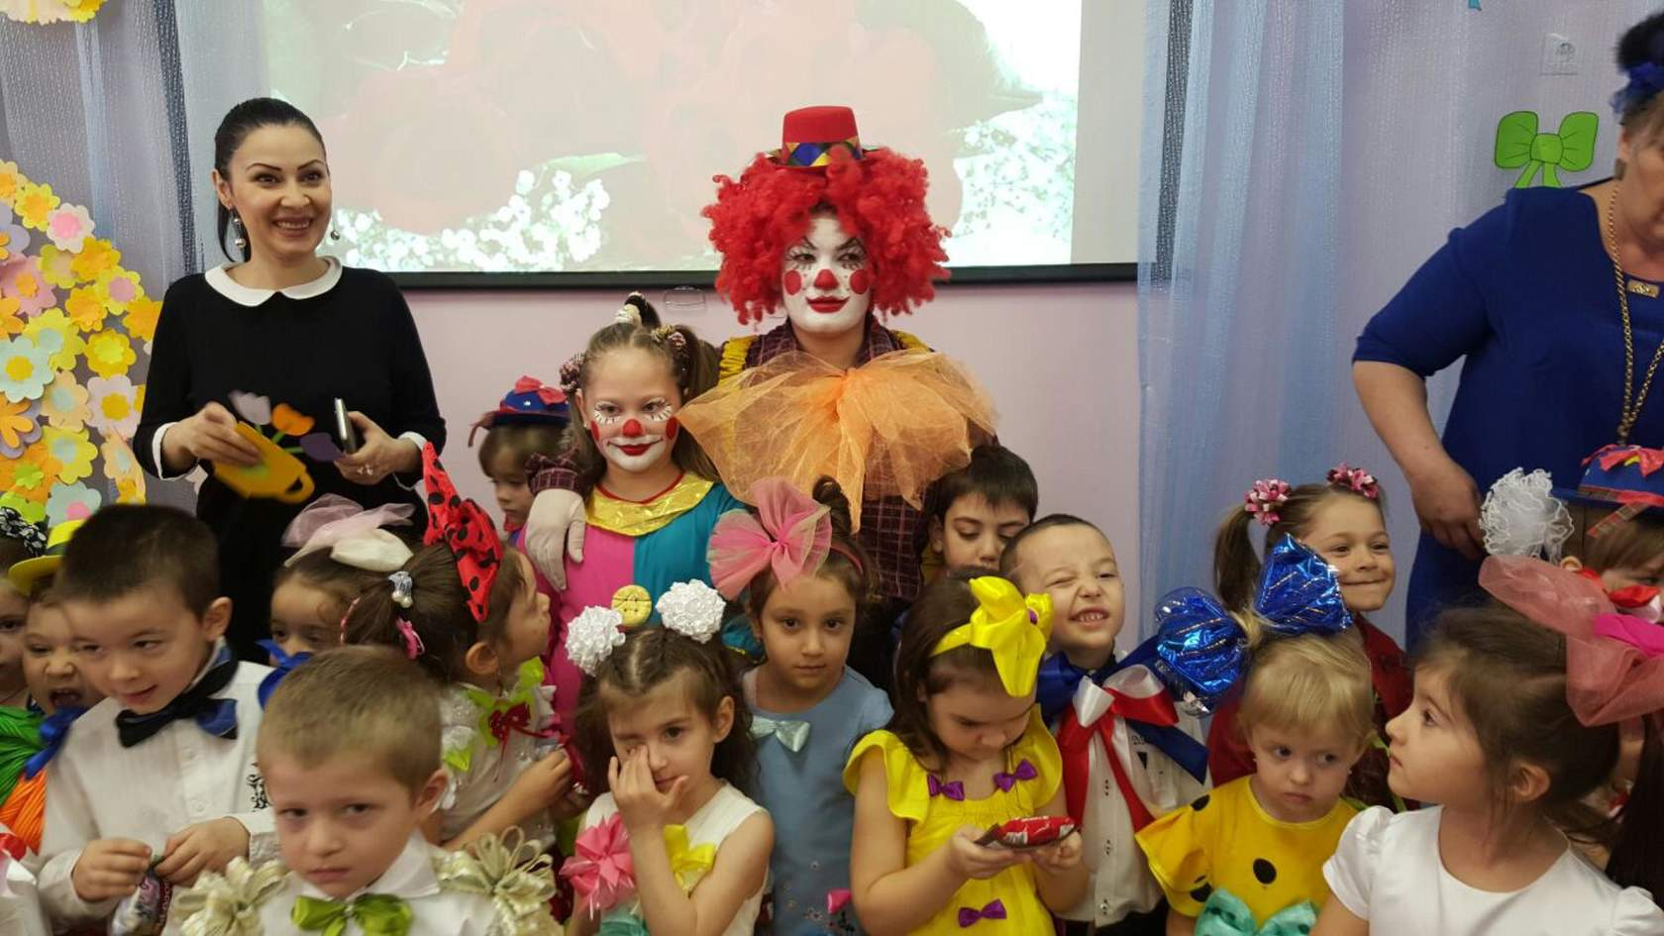
, «Светит солнышко для всех» ,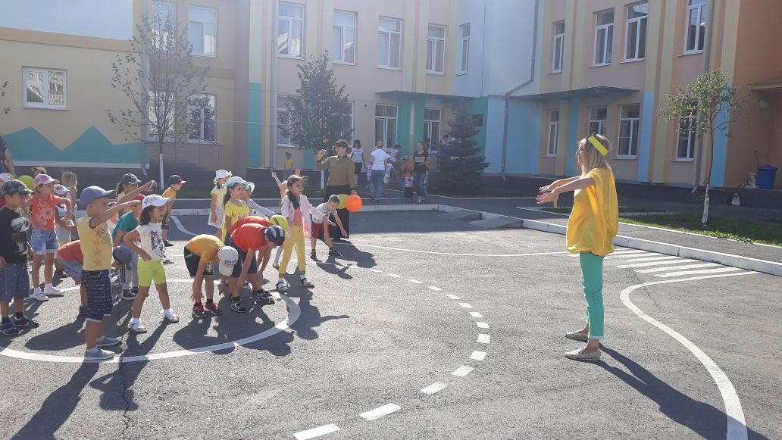
«Народное единство».

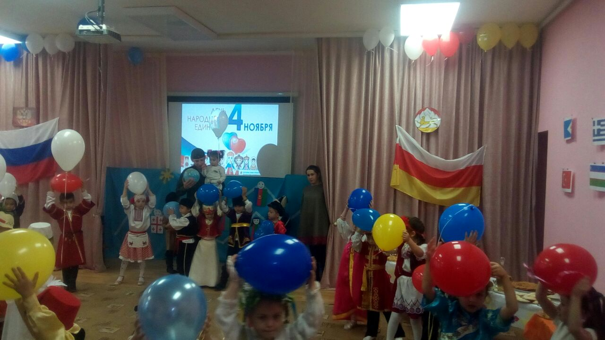
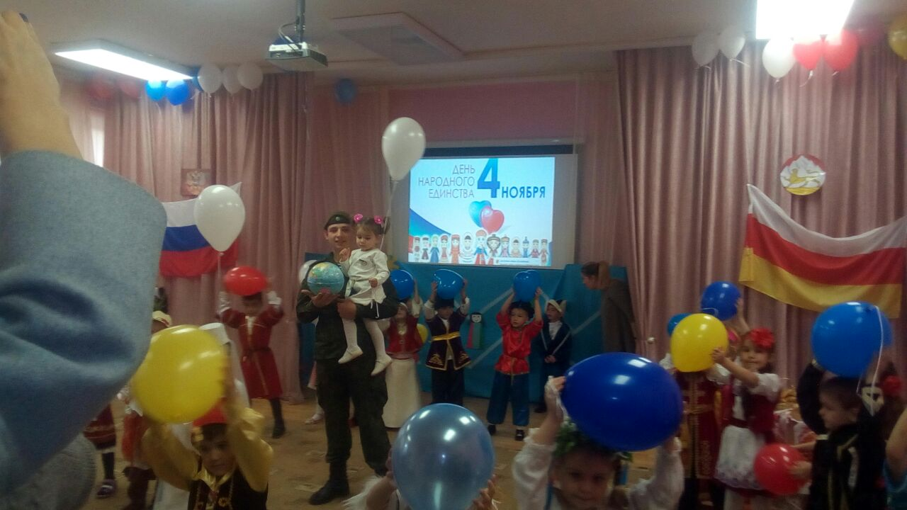

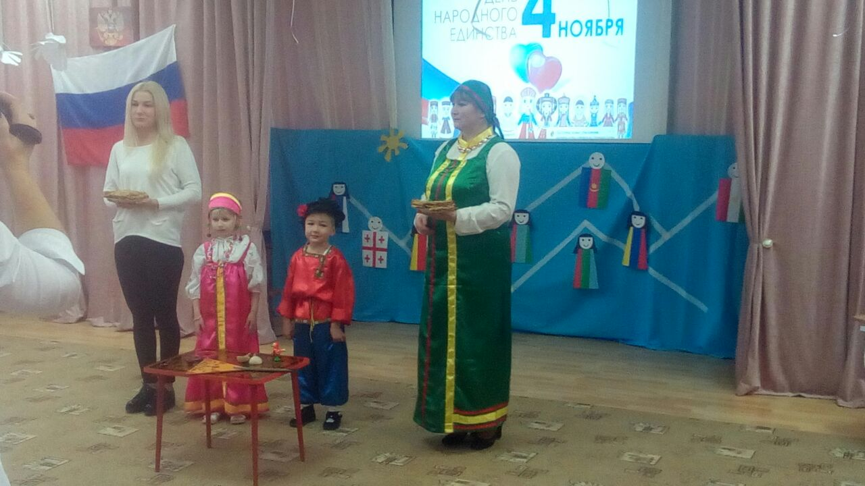

Мною была создана театральная группа из педагогов детского сада «Василисы» ,которая оказала большую помощь в праздновании новогодних утренников в старших и подготовительных группах 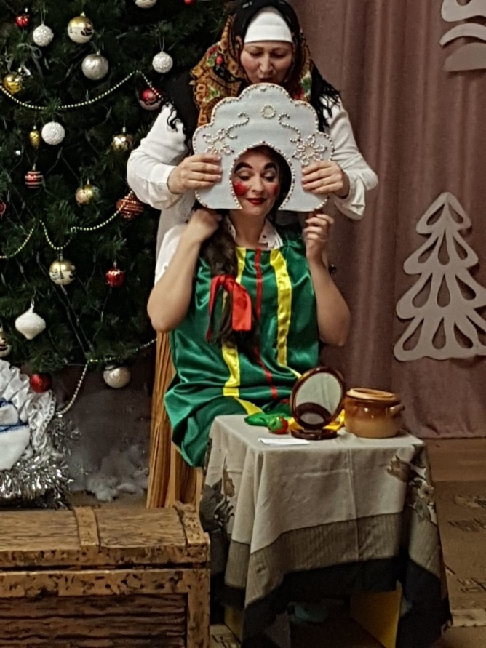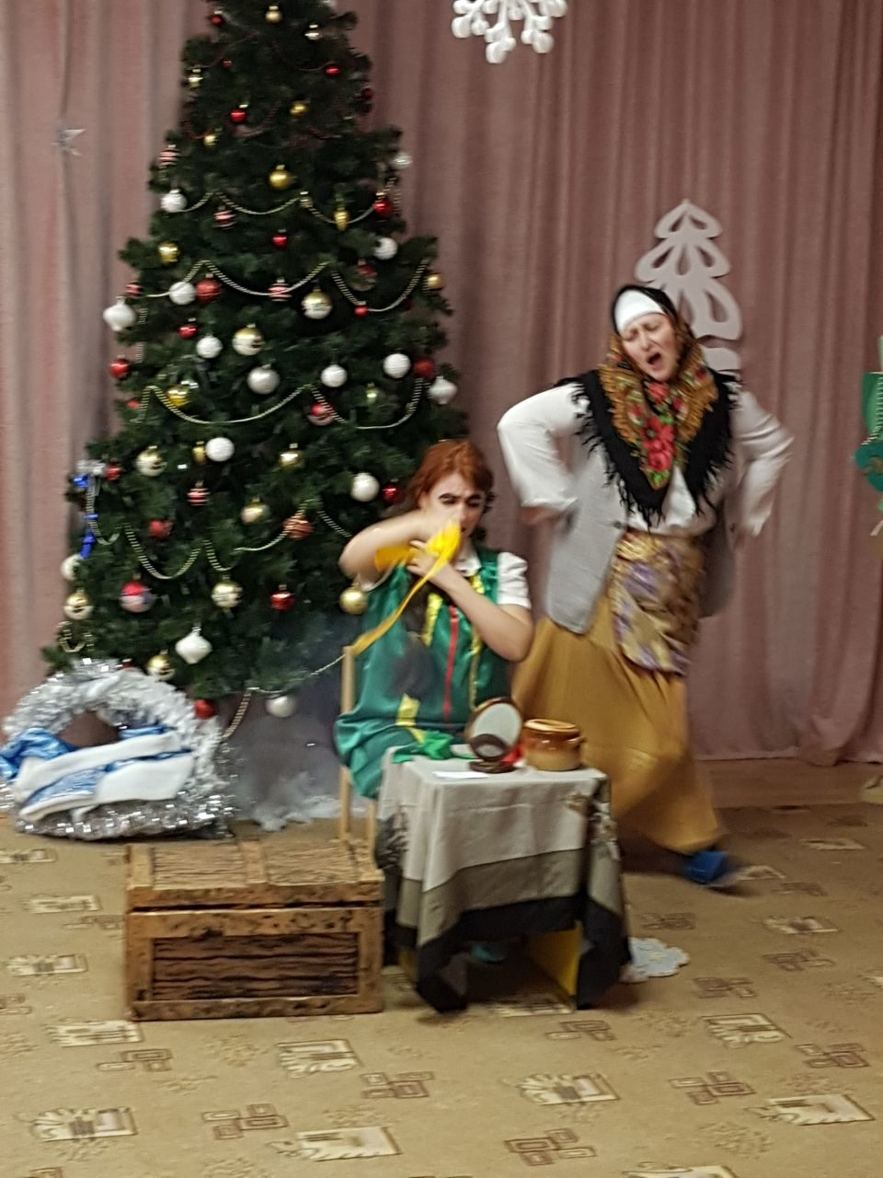,поставив сказку «Морозко».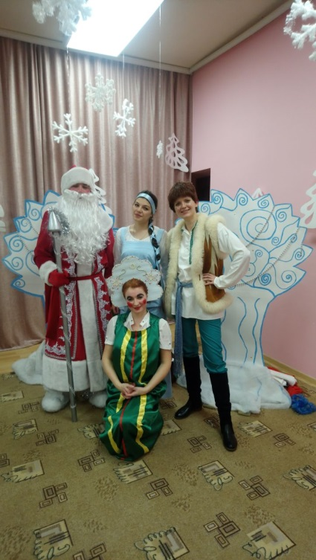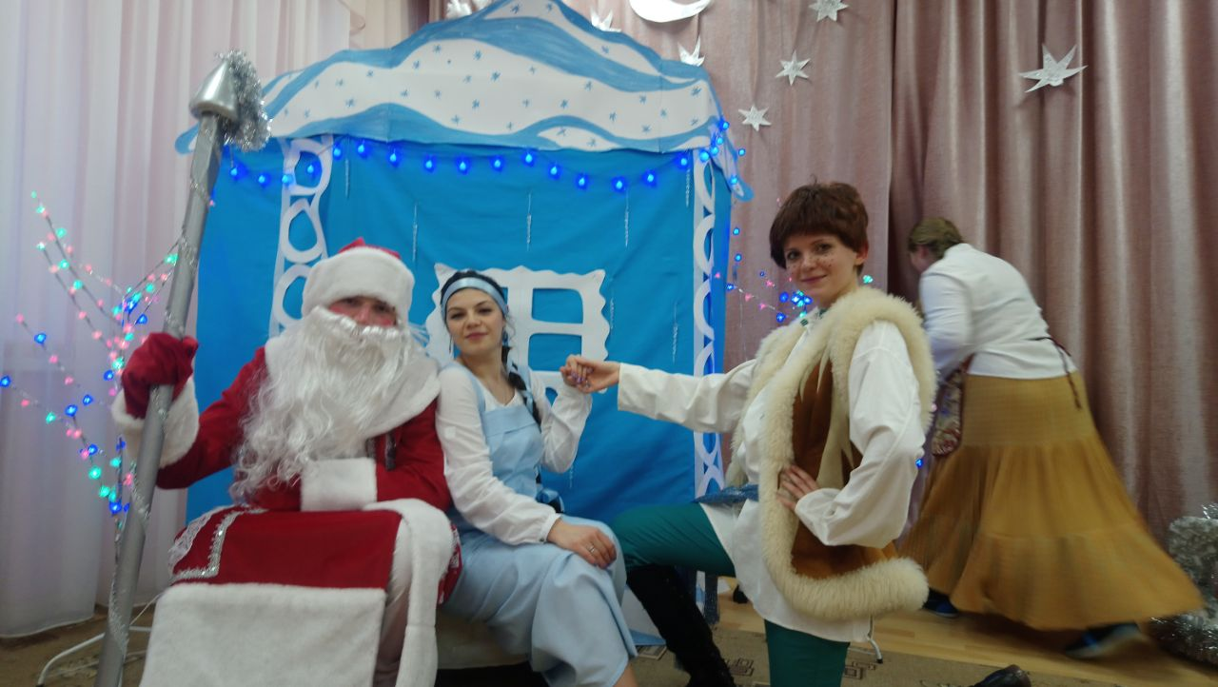

Как мне кажется – праздники стали более качественные, яркие, и интересные, творческие.
Не могу не сказать что успех праздничных мероприятий – это успех всего коллектива. Слаженность, взаимовыручка, переживание за детское мероприятие – посильный вклад всех педагогов нашего МБ ДОУ .Так же и в работе с родителями помогали педагоги нашего ДОУ: родители изготавливали костюмы для детских выступлений, принимали активное участие на утренниках, во всех группах .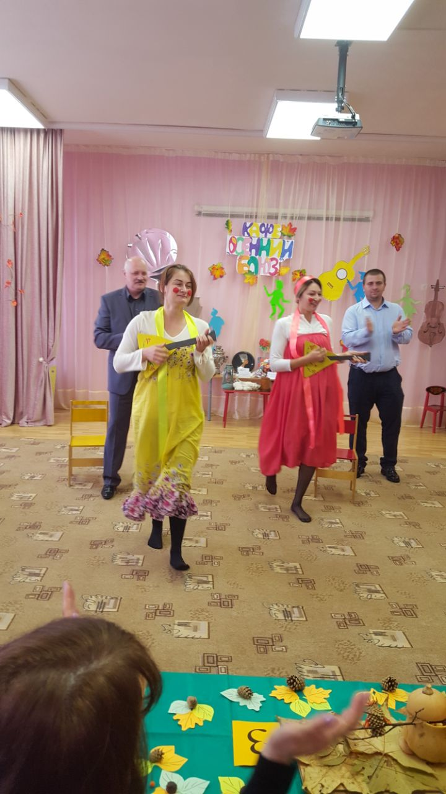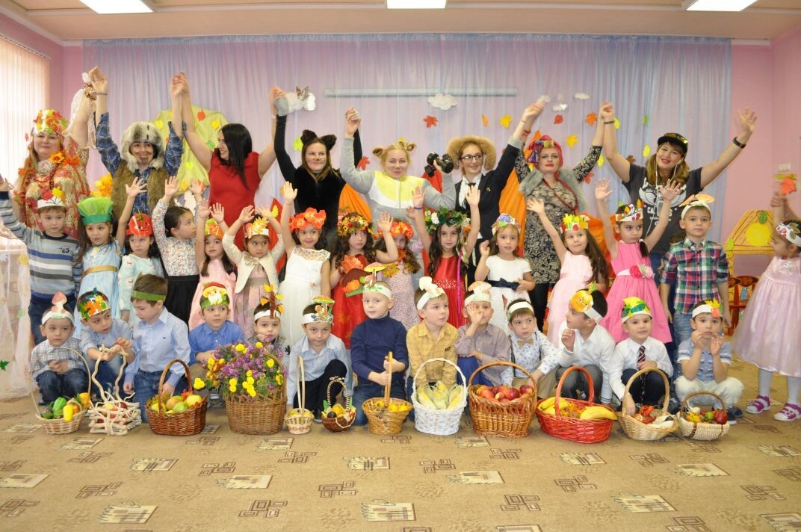Считаю, что привлечение родителей на утренниках – это обязательное, и очень важное требование новых стандартов ФГОС. Планирую расширить эту задачу, продолжать привлекать родителей к праздничной жизни ДОУ, участием на праздниках и конкурсах. Чтоб приобщить их к жизни детского сада, задать интерес к нашим мероприятиям.
В нашем детском саду очень много талантливых детей, и музыкальное образование многим нашим воспитанникам пойдёт только на пользу. Так как музыка – это первоисточник прекрасного . Музыка развивает воображение, мышление, речь, движение. В связи с этим мною запланировано на следующий учебный год, в согласовании с руководством ДОУ ввести сотрудничество с музыкальной библиотекой.
В течение года обновлялись методические пособия, дидактические игры и атрибуты, костюмы к праздникам .Пополняется музыкальная библиотека и фонотека .Совместно со старшим воспитателем систематически выкладываются статьи и фото отчеты на сайт нашего ДОУ.
Для реализации поставленных задач я соблюдала следующие условия:
а) учитываю возрастные и индивидуальные особенности детей;
б) веду сотрудничество и целенаправленную работу с педагогическим коллективом и родителями;
в) учитываю взаимодействие ребёнка с той социальной средой, в которой он живёт;
г) создаю в учреждение образовательную среду, которая даёт возможность каждому ребёнку творчески раскрыться;
д) использую широкий комплекс методов и приёмов обучения и воспитания дошкольников.
Результативность моей работы в данном направлении показывает мониторинг музыкальной деятельности. Каждый год, показатель развития музыкальной деятельности стабильно увеличивается. Моя работа в данном направлении носит системный характер.
В следующем учебном году запланировала вечера развлечений один раз в месяц для каждой группы, что даст возможность принять участие в различных сценариях всем воспитанникам ДОУ и так же воспитателям. Так как это будет совместная работа со всеми воспитателями и специалистами ДОУ, а так же планирую продолжать привлекать и родителей воспитанников.
Выводы:
Считаю работу по музыкальному воспитанию в нашем детском саду удовлетворительной:
• Созданы условия для развития музыкальных способностей детей;
• В работе используются новые современные технологии по музыкальному воспитанию детей;
• Пополняется дидактический материал по всем разделам музыкального воспитания;
• Создана богатая фонотека и библиотека нотного и методического материала.
В результате проводимой мною работы повысился интерес детей к слушанию музыки, расширился их "интонационный словарь". Дети научились вслушиваться в музыку, размышлять о ней, анализировать и понимать выраженные в ней чувства, овладели приемами образного мышления, У детей сформировались основы музыкально-эстетического сознания и музыкальной культуры. Большую работу веду по самообразованию, овладеваю современным содержанием воспитательно -образовательного процесса в обучении и воспитании дошкольников. Стремлюсь обогатить не только свой практический опыт, но и развивать себя как личность.
Веду активную работу по распространению педагогического опыта. С помощью сайта можно распространить нужную информацию в сжатые строки, поделиться новостями, разместить учебно-методические разработки, консультативный материал, фото-отчёты.
В связи с этим актуальным является систематическое использование ИКТ технологий в процессе музыкальной деятельности, позволяющее конкретизировать впечатления, разбудить фантазию, проиллюстрировать незнакомые явления, образы, познакомить с музыкальными инструментами и т.д.
Для дальнейшего развития данного направления педагогической деятельности: необходимо приобрести новое техническое оборудование:
- радиомикрофон;
- детские музыкальные инструменты
Продолжать пополнять костюмерную сценическими и ролевыми костюмами.
На следующий учебный год я ставлю такие задачи:
-. Продолжать изучать новые программы и методическую литературу в контексте с ФГОС.
-Продолжать знакомиться с новыми педагогическими технологиями через предметные издания и Интернет - Продолжать совершенствовать свои знания в области классической и современной психологии и педагогики
-Продолжать совершенствовать знания современного содержания дошкольного образования воспитанников в области музыкального воспитания.
- Продолжать знакомиться с новыми формами, методами и приёмами обучения.
- Продолжать принимать активное участие в работе МО музыкальных руководителей города, педагогических советах, семинарах.
-Продолжать организовывать работу с одарёнными детьми и принимать участие в музыкальных творческих конкурсах
- Продолжать изучать опыт работы лучших педагогов и коллег своего МБДОУ, города, области, коллег через Интернет.
- Продолжать принимать участие в профессиональных конкурсах
-Продолжать посещать занятия коллег и участвовать в обмене опытом.
- Продолжать внедрять в образовательный процесс здоровье сберегающие технологии.

